MECANISMOS DE CONTROL Y ORGANIZACIÓN DE ESTADO EN LA

CONSTITUCIÓN COLOMBIANA

Presentado por

DIANA TERESA MONTENEGRO DIAZ

CARLOS DAVID ESCAMILLA

Presentado a:

MARTHA ESPERANZA ZAMBRANO CHAVES

Asignatura

CONSTITUCIÓN POLÍTICA

UNIVERSIDAD PEDAGÓGICA Y TECNOLÓGICA DE COLOMBIA

FACULTAD DE ESTUDIOS A DISTANCIA

ESCUELA DE CIENCIAS TECNOLÓGICAS

TECNOLOGÍA EN PROGRAMACIÓN DE SISTEMAS INFORMÁTICOS

TUNJA

2025

**DESARROLLO DE LA ACTIVIDAD**

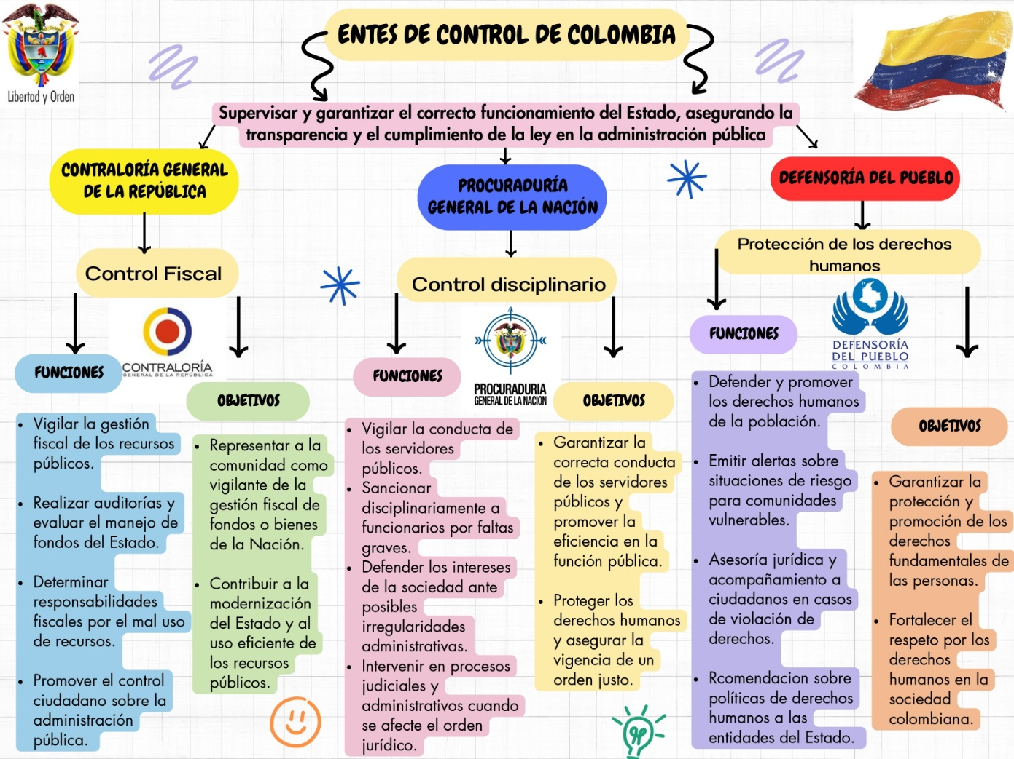

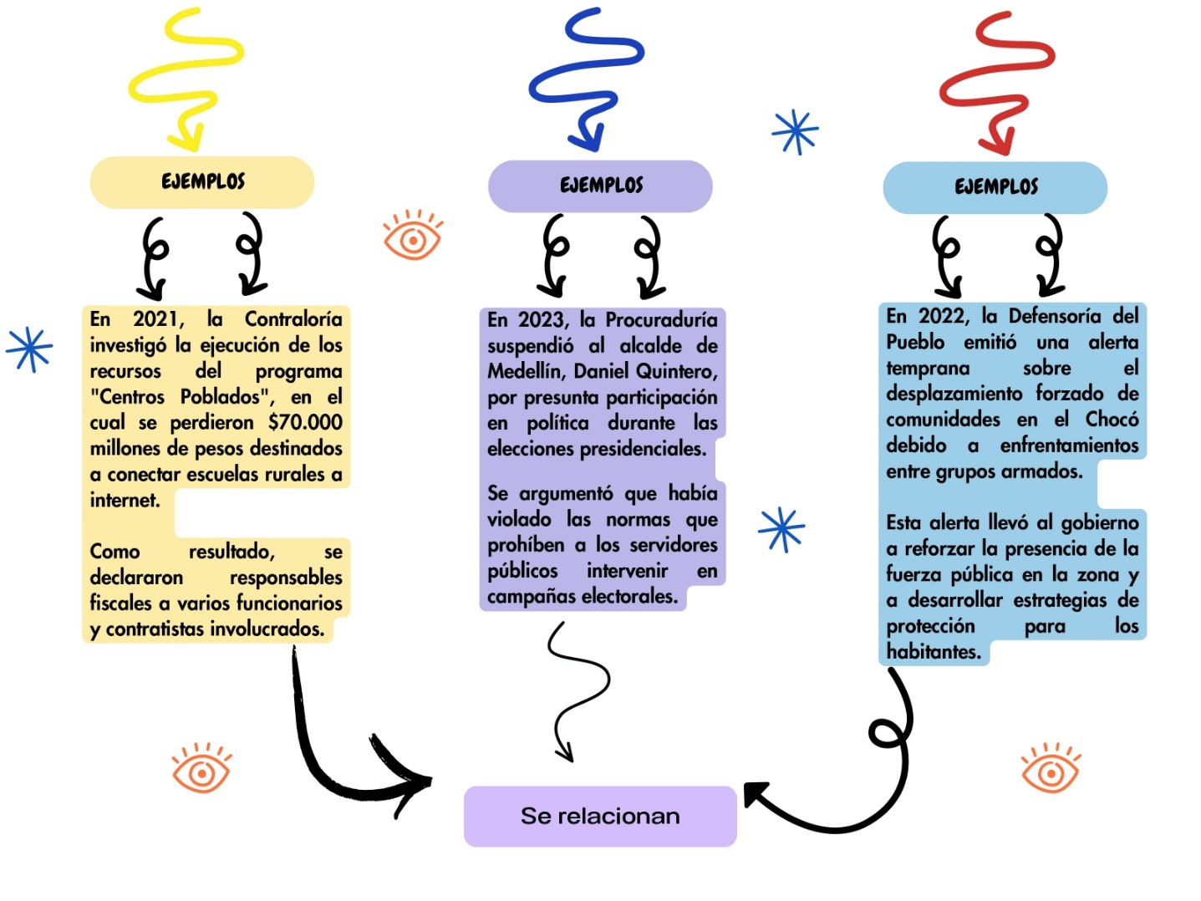

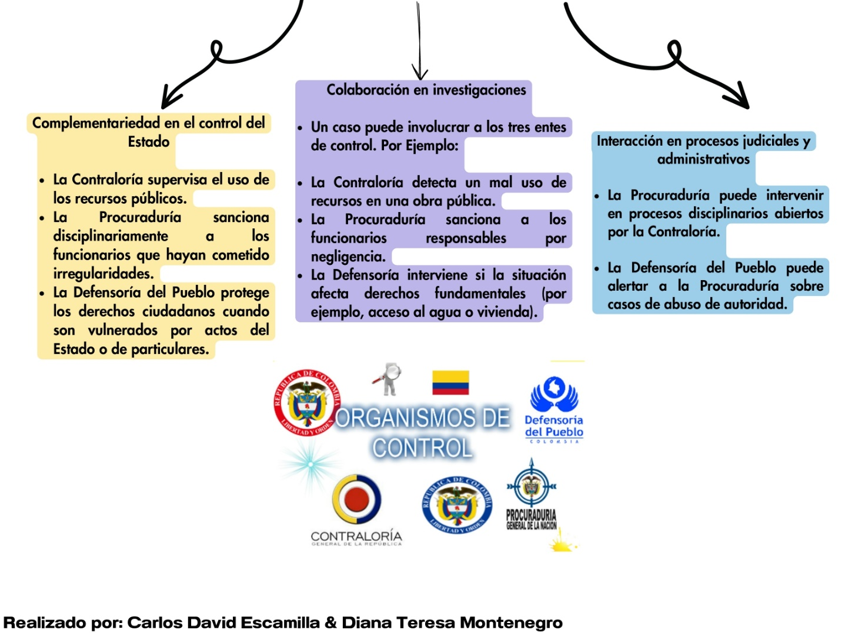

CONCLUSIONES

Los entes de control en Colombia cumplen una función esencial en la supervisión y regulación del Estado, garantizando la transparencia, el cumplimiento de la ley y la correcta administración de los recursos públicos.

La Contraloría General de la República ejerce el control fiscal, asegurando el uso adecuado de los bienes y fondos públicos.

La Procuraduría General de la Nación se encarga del control disciplinario, vigilando la conducta de los servidores públicos y sancionando irregularidades.

Por su parte, la Defensoría del Pueblo se enfoca en la protección de los derechos humanos, brindando asesoría y garantizando el respeto por los derechos fundamentales de los ciudadanos.

En conjunto, estos organismos fortalecen el sistema democrático, previenen la corrupción y promueven una gestión eficiente en la administración pública, contribuyendo así al bienestar social y al desarrollo del país.

REFERENCIAS

<https://www.canva.com/design/DAGjVprHiTM/vxZcN6KSV79WNKaiMxzg-g/view?utm_content=DAGjVprHiTM&utm_campaign=designshare&utm_medium=link2&utm_source=uniquelinks&utlId=hfa28d96100#1>

<https://www.scielo.cl/scielo.php?script=sci_arttext&pid=S0718-52002018000200051>

<https://cienciassociales.uniandes.edu.co/desarrollos/organigramaestadocolombiano/index.php?ac=oc&main=5&id=1&dat=24>

<https://www.funcionpublica.gov.co/eva/gerentes/Modulo1/tema-2/1-estructura-estado.html>